ОСТОРОЖНО - ЛЕТО!
Уважаемые мамы и папы!
Лето – пора путешествий и новых впечатлений. Чтобы отдых был приятным, будьте бдительны и осторожны, помните об опасностях, которые подстерегают детей в дальней поездке и во время отдыха.
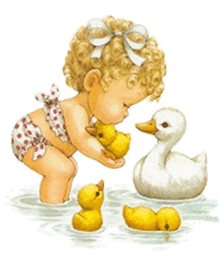
Опасности, связанные с путешествием
на личном транспорте:
— открытые окна;
— не заблокированные двери;
— остановки в незнакомых местах.
Сажайте детей только в детское автокресло! Пристегивайте ребенка ремнями безопасности.
Не разрешайте ребенку стоять между сиденьями, высовываться из окна, выставлять руки, снимать блок с двери, трогать ручки во время движения.
Выходить из машины ребенку можно только после взрослого.
Опасности, связанные с путешествием на поездах:
— открытые окна;
— тамбуры вагонов;
— верхние полки;
— кипяток;
— незнакомые люди.
Не разрешайте ребенку выглядывать из окон и высовывать из них руки, бросать в окна предметы, выходить в тамбур, общаться с незнакомыми людьми в отсутствие близких, брать от них угощение.
Опасности, связанные с жизнью на даче или в деревне:
— печка;
— колодец;
— инструменты;
— заброшенные доски с гвоздями;
— незнакомые животные;
— купание в водоемах.
Ребенок должен твердо запомнить, что ему нельзя:
— открывать печную дверцу и трогать печную заслонку;
— заглядывать в колодец;
— трогать инструменты;
— купаться в отсутствие ответственных за него взрослых.
— подходить близко к незнакомым животным, кормить их, гладить;
Опасности, связанные с катанием на роликах и велосипеде:
— крутой склон дороги;
— неровности на дороге;
— проезжающий транспорт.
Не разрешайте ребенку выходить на улицу с велосипедом, самокатом или роликами без сопровождения взрослых. Научите его останавливаться у опасных мест – выездов машин из дворов, с автостоянок и др. Разрешайте кататься только по тротуарам с ровной поверхностью. Если ребенок еще плохо управляет велосипедом и часто падает, снабдите его индивидуальными средствами защиты – наколенниками, налокотниками, шлемом.
Меры предосторожности,
связанные с купанием в водоемах
Тщательно осмотрите место отдыха и купания. Проверьте, нет ли битого стекла, острых камней и других опасных предметов. Не забывайте надеть на ребенка на пляже головной убор. Располагайтесь с ребенком в тени деревьев, избегая прямых солнечных лучей. Входите с ребенком в воду постепенно. Резкое погружение разгоряченного тела в прохладную воду может спровоцировать сбой сердцебиения и судороги.
Не допускайте переохлаждения ребенка в воде. Чередуйте купание с играми на берегу.
Незнакомая еда
В качестве мер безопасности детей летом на отдыхе следите за тем, что они едят. Чтобы обеспечить безопасность детей летом на отдыхе и защитить их от расстройств пищеварения, соблюдайте некоторые важные правила питания:
- не давайте детям пробовать местные деликатесы и сами старайтесь аккуратнее относиться к ним;
- если Ваш ребенок аллергик или имеет определенные предпочтения в еде – узнайте, можно ли купить эти продукты там, куда Вы поедете, или возьмите их с собой;
- в некоторых жарких странах не стоит умываться водой из-под крана и, тем более, ее пить – лучше покупайте бутилированную;
- не ешьте немытые фрукты и овощи и не давайте их ребенку;
- соблюдайте тщательную гигиену – мойте руки с антибактериальным мылом.
Правила безопасности на пляже
Теплый, рассыпчатый песок – настоящее раздолье для детей! Но в нем также кроется множество опасностей: осколки бутылок, опасные инфекции, мусор, острые камни, окурки и т.д. Заранее объясните ребенку, что тянуть горсти песка в рот не стоит, да и валяться в нем нужно аккуратно. Сами тоже не забывайте тщательно осматривать место, выбранное Вами для того, чтобы расстелить плед.
Каждое лето подводится печальная статистика смертей на воде – и очень часто утопленниками оказываются дети. Чтобы не допустить трагедии, родителям нужно соблюдать правила безопасности при посещении пляжа с детьми:
- ребенок всегда должен быть в поле Вашего зрения – вопреки сценам в художественных фильмах, человек, который тонет, не кричит и не размахивает руками;
- плавайте вместе с детьми только в разрешенных местах – на оборудованных пляжах, где есть спасатели;
- если Вы находитесь в воде с маленьким ребенком, всегда держитесь от него на расстоянии вытянутой руки;
- не пренебрегайте использованием надувных кругов и манжетов – эти приспособления помогут Вашему ребенку удержаться на воде и не уйти на дно;
- не разрешайте детям прыгать в воду с разбега;
- умейте оказать первую помощь.
Использование природных факторов для закаливания детей летом
Существуют самые различные способы закаливания, но самым основным было и остается использование сил природы. Несмотря на то, что летом такие процедуры можно проводить более длительное время, все же следует разумного относиться к пребыванию на солнце и обливаниям, особенно у детей самого раннего возраста, и делать все постепенно.
Солнце
Летом эффект от солнца выражается не в одном лишь красивом загаре, который, кстати, особенно детям и не нужен, а в пополнении организма витамином D. Именно тогда он естественным образом поступает в организм, накапливаясь на месяцы вперед. Одновременно с этим восполняется и уровень гемоглобина.
Солнечные ванны полезны деткам, начиная с рождения. Но проводить их нужно с осторожностью, начиная с пяти минут, доводя постепенно до часа для более старших деток. Пребывание на солнце будет полезными в утренние часы до 11.00 и в вечерние, когда солнце не так активно – после 16.00, а вот в полуденный зной находится под прямыми лучами опасно.
Во время принятия солнечных ванн, желательно прикрыть головку ребенка панамкой и регулярно предлагать водичку, ведь обезвоживание в жаркие дни происходит очень быстро за счет активного потоотделения.

Вода
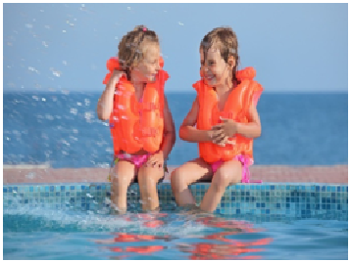
Закаливание летом детей дошкольного возраста особенно актуально при помощи водных процедур. Постепенное понижение температуры воды укрепляет иммунную систему ребенка любого возраста, и следующий сезон он перенесет гораздо лучше в плане простуд.
Правила закаливания детей водой летом примерно такие же, как и в зимний период. Температура воды для обливания каждый день понижается на два градуса, постепенно доходя до прохладной. Детки в саду ежедневно в качестве закалки обливают ножки прохладной водичкой или плещутся в открытом бассейне на площадке.
Если есть возможность, хорошо бы приобрести маленький бассейн для двора, чтобы у ребенка была постоянная возможность поплескаться вдоволь. Кожа привыкает к разности температур, что очень полезно для здоровья.
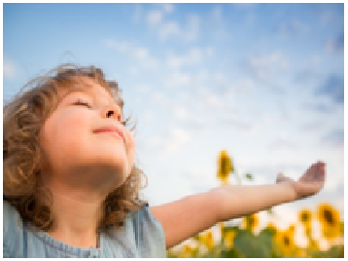
Воздух
Как таковой закалки от пребывания на воздухе ощутить нельзя, но она, конечно же, есть. В памятке для родителей о закаливании детей летом говорится, что проводить на свежем воздухе в это время года ребенок должен не менее 4 часов. Если есть возможность, то это время нужно максимально увеличить, что, несомненно, благоприятно отразиться на здоровье ребенка в любом возрасте.

